  ЧАСТЬ 1.  ЧАСТЬ 2. | Всероссийский Интеллектуальный конкурс «ЗНАТОК»  КОНКУРСНЫЕ ЗАДАНИЯ ПО ОКРУЖАЮЩЕМУ МИРУ, 2020 год  1 класс  Фамилия, имя ___________________________________________________________  Школа ___________________________________________________________________
ЧАСТЬ 3.
ЧАСТЬ 1.

«Верю – не верю». Если ты согласен с утверждением – поставь знак « + », если нет - « - ».

- Волга, Енисей, Ока – это реки.
- Планета Земля имеет форму шара.
- Земля вращается вокруг Солнца за 24 часа.
- Паутина – самая тонкая нить в природе.
- Высушенные ягоды винограда – это курага.
- У снежинки 7 лучей.
- Февраль – весенний месяц.
- Чёрный хлеб получают из ржи.
- Бледная поганка – самый ядовитый гриб.
- Ёж зимой спит в берлоге.
- У насекомых восемь ног.
- Грибы можно вырастить на кусочке хлеба.
ЧАСТЬ 2.

В каждой группе объектов зачеркни лишнее понятие. Дай общее название оставшейся группе предметов.

- Земля, ворона, ель, телефон, вода.
- Картина, стул, море, колесо, бумага.
- Повар, космонавт, человек, учитель.
ЧАСТЬ 4.
- Луна, Солнце, вода, паук, камень.
- Липа, бегемот, облако, ромашка.
ЧАСТЬ 3.

3.1. Угадай время года по набору признаков.

- Красный, зеленый, яркий, сочный, голубой, игривый, солнечный.

- Золотой, красный, тихий, царственный, величавый, желтый, коричневый.

- Белый, холодный, жестокий, голубой, морозный, злой, синий.

- Нежный, зеленый, белый, свежий, желанный, добрый, светлый.

3.2. Разгадай кроссворд.

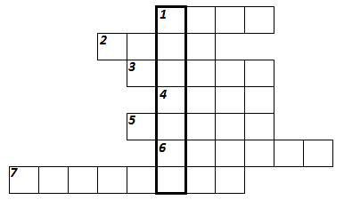 | - Среди поля лежит зеркало:  Стекло голубое, рама зелёная.  - Кругом вода, а с питьём беда.  - По морю идёт, идёт, а до берега дойдёт – тут и пропадёт.  - 6. Сани бегут, а оглобли стоят.  - Бежит бычок, золотой рожок, бежит, журчит.  - Что вверх ногами растёт?

Какое слово ты прочитал по вертикали?

ЧАСТЬ 4.

4.1.
- Дятел, перестань ты стучать-долбить!  Совершенно покоя нет!  Голова от твоего стука болит!  - А у меня, думаешь, не болит?  Того и гляди – сотрясение мозга будет.  - Так зачем тогда стучать-колотить?  - А у меня, голубушка, работа такая!  (Э. Шим) | 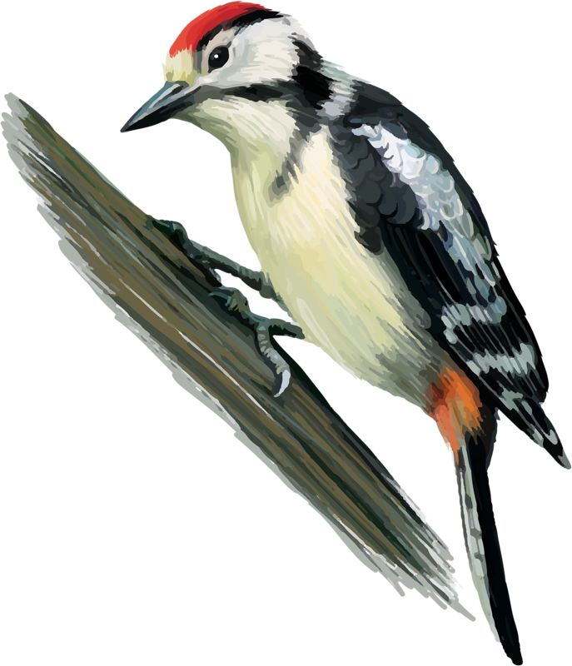

Зачем дятел стучит по дереву?

____________________________________________________________________________
____________________________________________________________________________
____________________________________________________________________________
____________________________________________________________________________

4.2. Птенец выпал из гнезда. Как ты поступишь?

____________________________________________________________________________

____________________________________________________________________________

____________________________________________________________________________

____________________________________________________________________________

____________________________________________________________________________

